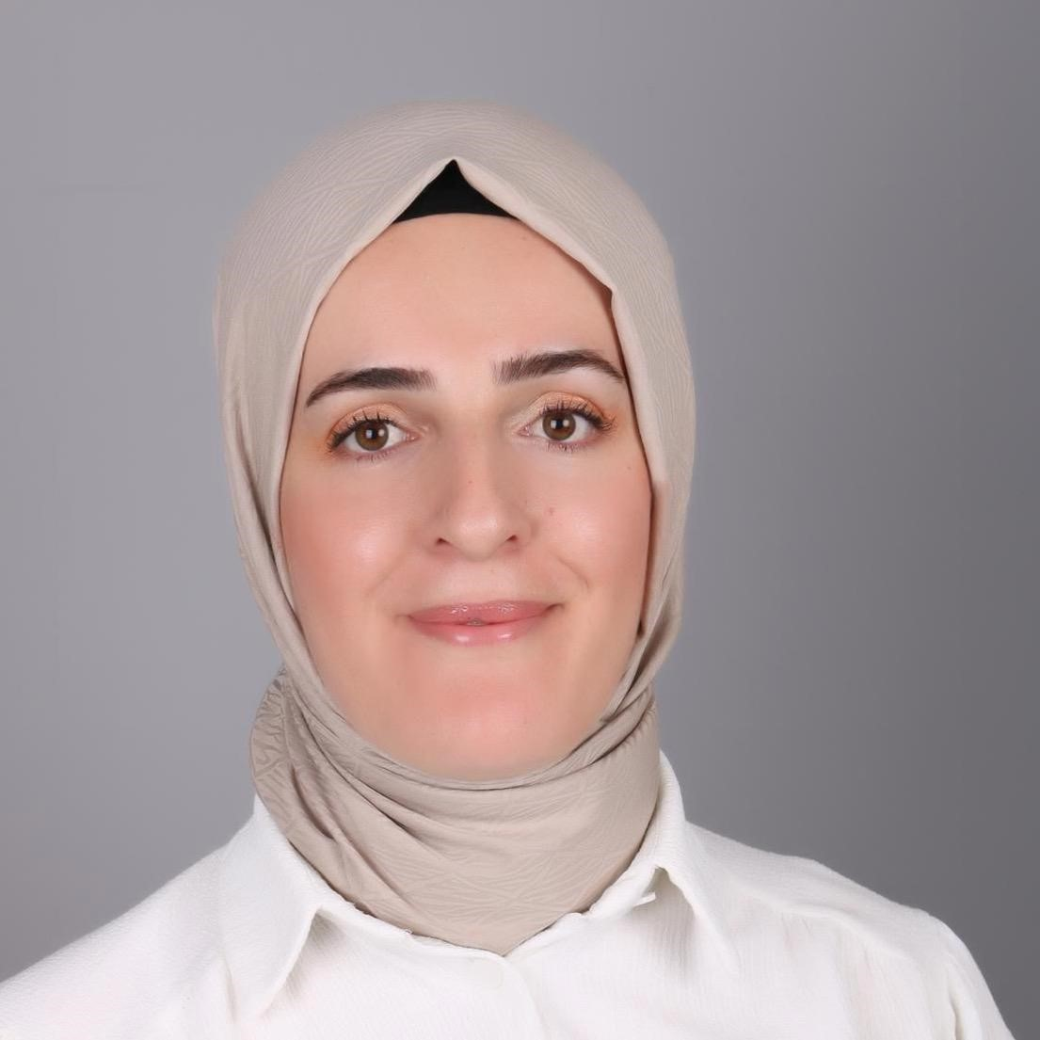
Esra Çevik
BİLGİSAYAR MÜHENDİSİ
+90 (552) 386 12 99
c.esra2929@gmail.com 1996 (29 Yaş)
İstanbul ( Maltepe)

Özel Bilgiler
Cinsiyet
Kadın
Vatandaşlık
Türkiye Cumhuriyeti

Özgeçmiş Özeti
2020 yılında Fırat Üniversitesi Bilgisayar Mühendisliği bölümünden mezun oldum. Eğitim sürecim ve sonrasında birçok projede aktif rol aldım.

İş Deneyimleri

Bilgi Teknolojileri / IT Uzmanı
Elmaksan Dış Tic.Ve Ltd. Şirketi
İstanbul, Sürekli / Tam zamanlı
Üretim Makine ve Ekipmanları Sektörü, Bilgi Teknolojileri / IT Departmanı
4 Ağustos 2025- 16 Şubat 2026
- EMS Depo Sistemi Projesi
Serbest bölgedeki fabrika için geliştirilen EMS Depo Sistemi kapsamında yazılımın tüm gereksinim analizlerini gerçekleştirdim, yol haritasını oluşturdum ve yazılımcı ekip için gerekli dokümantasyonu hazırladım. Müdürlerle birlikte proje kapsamını netleştirmek amacıyla toplantı tasarladım ve organizasyonunu sağladım. Projenin geliştirme süreci başladıktan sonra yazılımcıdan alınan deadline doğrultusunda proje takibini yürüttüm.
- Kalıp Programı Yazılım Süreçleri
Fabrika programı kapsamında Kalıp Programı yazılımının geliştirme süreçlerinde yer aldım. Yazılım süreçlerini çıkardım ve takibini yaptım. Uygulamayı iPad’lere yükleyerek sistemin iPad üzerinde çalışır hale gelmesini sağladım. Mavi yaka personellere Kalıp Programı kullanımı konusunda eğitim verdim. Programın mevcut geliştirme süreçlerini test ederek tespit ettiğim bulguları yazılımcı ile paylaştım. Uygulamanın canlıya alınmasının ardından elde edilen sonuçları fabrika patronuna günlük olarak yazılı ve sözlü şekilde raporladım. Yazılım geliştirme sürecinde kurumsal yazılım mimarisine uygunluk konusuna dikkat edilmesini sağladım.
- Kullanıcı Hata Analizi ve Dokümantasyon
Fabrika programını kullanan tüm departmanlarla birebir görüşmeler yaparak kullanıcıların karşılaştığı hataları test ettim. Tespit edilen hatalara ilişkin dokümantasyonları hazırlayarak yazılımcı ile paylaştım.
- Proje ve Zaman Yönetimi
Projeleri önceliklendirerek her bir proje için süreç ve zaman yönetimini gerçekleştirdim.
Geliştirilen tüm projelerin test süreçlerini yürüttüm.
- Program Kurulumları

Proje Yönetim Uzmanı
Eve Mağazacılık A.Ş | Ekim 2024 - Mayıs 2025
İstanbul(Asya) , Sürekli / Tam zamanlı

Şirketin yeni kasa yazılımı geliştirme projesinde proje yönetim uzmanı olarak görev aldım.
Jira üzerinden yazılım geliştiricilere görev (task) tanımlamaları yaptım, bug (hata) kayıtlarını oluşturdum ve yazılım geliştirme süreçlerini aktif olarak takip ettim.
Yazılım gereksinimlerini belirlemek, önceliklendirmek ve ekipler arası koordinasyonu sağlamak adına iş analisti sorumluluklarını üstlendim. Irak’taki Eve mağazalarının operasyonel yönetim süreçlerinden sorumluydum; mağazalardan gelen taleplerin analizini yaparak ilgili geliştirmelere dönüştürülmesini sağladım.
Geliştirme sürecinde kullanıcı kabul testleri (UAT) öncesinde senaryo hazırlıklarını yaptım.

Yazılım Geliştirme Uzmanı
Vbt Vizyon Bilisim Teknolojileri | Mayıs 2020 - Mayıs 2024
İstanbul(Asya) , Sürekli / Tam zamanlı
Bilişim Teknoloji Hizmetleri Sektörü, AR-GE Departmanı
Zonguldak OYAK -ERDEMİR EUYS Projesi / VBT A.Ş
16 Ocak 2023-7 Mayıs 2024
Kurumun iş birimleriyle birebir görüşmeler yaparak Entegre Uygulama Yönetim Sistemi (EUYS) kapsamında gereksinim analizlerinin angular ile ön yüzünü yazdım.
Gereksinimlere uygun yazılım geliştirme sürecinde, kullanıcı hikayeleri (user story), kabul kriterleri ve UML diyagramlarını hazırladım.
Jira üzerinde task yönetimi, sprint planlaması ve geliştirme süreçlerinin takibini gerçekleştirdim.
VBT YAZILIM AŞ via INDEX GROUP
3 Mayıs 2021– 16 Ocak 2023 Frontend Developer
IndexGrup’a ait dört farklı şirketin süreçlerini tek bir platformda yöneten yönetim paneli (admin), ürün yönetimi ve diğer modüllerin iş ihtiyaçlarını analiz ederek kullanıcı gereksinimlerini topladım. Müşteriyle birebir görüşmeler gerçekleştirerek iş hedeflerini netleştirdim, çözüm odaklı müzakereler yürüterek analiz dokümanlarını oluşturdum ve Figma üzerinden ekran tasarımlarının hazırlanmasına katkı sağladım.Proje de frontend developer olarak ekranlarını yazdım, B2B sitesi canlı ortama çıktı.
VBT Yazılım A.Ş (Flerpi Projesi)
16 Ocak 2021 – 03 Mayıs 2021 Frontend Developer
Şirketin muhasebe programı olan Flerpi projesinde iş gereksinimlerini analiz ettim, süreçleri tanımladım ve ilgili modüller için fonksiyonel gereksinim dokümantasyonlarını oluşturdum.
Finansman, Satış & Dağıtım, Satın Alma ve CRM departmanlarının ihtiyaçlarını analiz ederek, kullanıcı hikayeleri ve iş kurallarını netleştirdim.
Parametre modülündeki Döviz, Döviz Kuru Tanımı ve Ambar Tanımları gibi ekranların iş süreçlerini belirledim; kullanıcı ihtiyaçlarına göre fonksiyonların kapsamını oluşturdum.Angular ile projede frontend developer olarak ekranları yazdım.

Yazılım Destek Uzmanı
QNB FİNANSBANK | Nisan 2020 - Ağustos 2020
İstanbul(Asya) , Sürekli / Tam zamanlı
Firmaların uzak masaüstü bağlantısı ile server bilgisayarlarına bağlanıp konvektör Kurulumunu gerçekleştiriyordum .Müşterilere konnektör kurulumu yapıldıktan sonra konnektör vasıtasıyla e-fatura, e defter, e irsaliye, earşiv, e smm, e mm faturalarını GİB ‘a
Gönderim gerçekleştiriyordum.SQL ve Html ile müşterilerin e-fatura şablonlarını Firmanın logosunu ,e-imzasını ekleyip GİB’a gönderiyordular.

Eğitim Bilgileri

Fırat Üniversitesi
Mühendislik Fakültesi, Bilgisayar Mühendisliği, Türkçe, Örgün Öğretim | Eylül 2014 -
Ocak 2019
Diploma Notu: 2.7/4 Lisans
Diller
Türkçe (Ana Dil), İngilizce (Orta)

Yetenekler
Microsoft Office, Angular,SQL, Mssql, Html 5, Proje Yönetim, Agile Scrum, Test
Mühendisliği, JIRA, React.Js, .Net Core, Microsoft Office Excel, Tailwind Css

Sertifika / Seminer ve Kurslar Mssql
Vbt | Ocak 2022
MSSQL konusunda temel veri tabanı tasarımı, sorgulama ve optimizasyon konularında bilgi sahibiyim. Veri analizi ve CRUD işlemleri konusunda tecrübeliyim. MSSQL ile veritabanı oluşturma, veri sorgulama (SELECT, JOIN, GROUP BY vb.) ve temel yönetim işlemleri konularında bilgiliyim. Öğrenmeye ve kendimi geliştirmeye devam ediyorum.

Projeler
EUYS Erdemir Oyak Projesi
Mayıs 2023
Flerpi Muhasebe Projesi
Ocak 2023
Index Bilgisayar B2B
Mayıs 2021

Qnb Finansbank E-Dönüşüm Projesi
Ağustos 2020

